全国学生资助管理信息系统
特殊困难学生管理功能

学
校
操
作
手
册

全国学生资助管理中心
2019年6月
目 录
一、建档立卡学生管理功能 1
（一） 中央下发建档立卡学生 1
1. 操作菜单 1
2. 查询中央下发建档立卡学生 1
3. 导出中央建档立卡学生 2
（二） 自采集建档立卡学生 3
1. 操作菜单 3
2. 查询学校自采集建档立卡学生 4
3. 导出学校自采集建档立卡学生 4
（三） 补录建档立卡学生 6
（四） 未受助建档立卡学生 6
1. 操作菜单 6
2. 查询建档立卡未受助学生 7
3. 导出建档立卡未受助学生 8
4. 上报建档立卡学生未受助原因 9
二、 残疾学生管理功能 10
1. 操作菜单 10
2. 查询残疾学生 10
3. 导出残疾学生 11
三、 城乡低保学生管理功能 12
1. 操作菜单 12
2. 查询城乡低保学生 13
3. 导出城乡低保学生 13
四、 特困救助供养学生管理功能 15
1. 操作菜单 15
2. 查询特困救助供养学生 15
3. 导出特困救助供养学生 16
五、 孤儿学生管理功能 17
1. 操作菜单 17
2. 查询孤儿学生 18
3. 导出孤儿学生 18

一、建档立卡学生管理功能

中央下发建档立卡学生
教育部与国务院扶贫办完成信息比对，生成未脱贫、已脱贫和返贫等三项建档立卡学生数据，通过全国学生资助管理信息系统下发，其中已脱贫建档立卡学生是专指虽已脱贫但继续享受学生资助政策的学生。从系统中查看到的已脱贫建档立卡学生，均是继续享受学生资助政策的学生。

1. 操作菜单
通过【资助业务管理->信息查询->重点保障人群情况查询->建档立卡贫困家庭学生】菜单，进入【建档立卡学生（中央下发）】标签页，如下图所示：
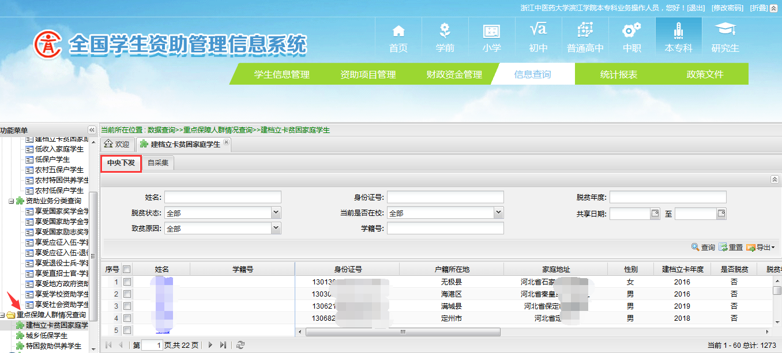
图1-1 建档立卡学生信息查询页面

2. 查询中央下发建档立卡学生
按照查询条件查询出学生信息，可根据“姓名”“身份证件号”“脱贫年度”“脱贫状态”“当前是否在校”“共享日期”，点击【查询】按钮进行条件查询，点击【重置】按钮，所有输入查询条件将会清除，之后点击【查询】按钮可查询所有学生信息。
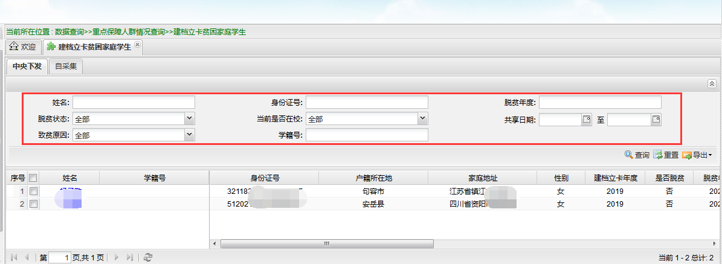
图1-2 设置查询条件查询建档立卡学生

3. 导出中央建档立卡学生
【导出】选项中包括了“选中结果导出”“查询结果导出”；
选中结果导出：针对目标学生进行勾选，点击即可导出选中的建档立卡学生信息；
查询结果导出：可批量导出按条件查询出的所有建档立卡学生信息。
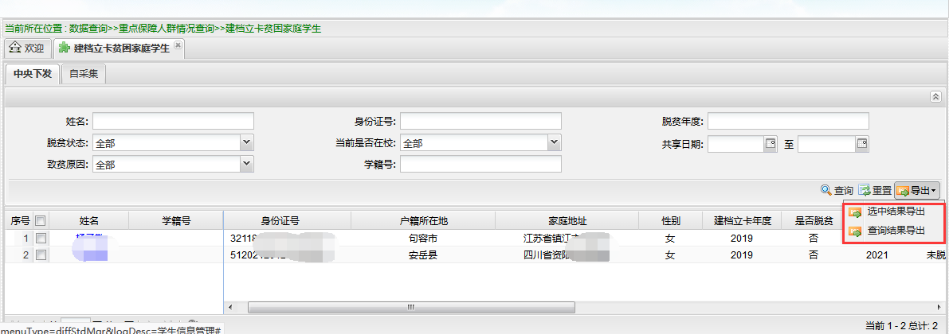
图1-3 导出页面
导出数据前，需要输入审核人员的账号及密码，点击【授权】按钮之后将提示“确定导出吗？”
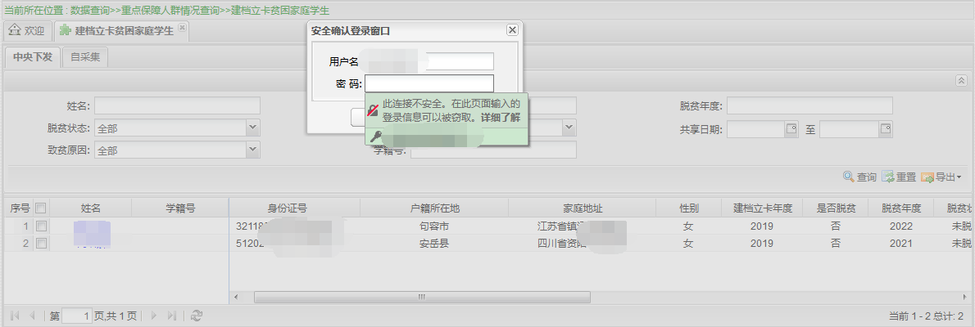
图1-4 安全确认登陆窗口
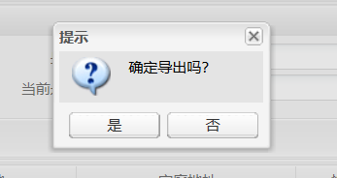
图1-5 确认导出窗口
点击【是】将提示文件下载保存路径，点击【否】返回查询数据界面。

自采集建档立卡学生
学校通过全国学生资助管理信息系统的“建档立卡学生查询——自采集”模块，可以查询该学校自采集的建档立卡贫困学生的基本信息。

1. 操作菜单
通过【资助业务管理->信息查询->重点保障人群情况查询->建档立卡贫困家庭学生】菜单，进入【建档立卡学生（自采集）】标签页，如下图所示：
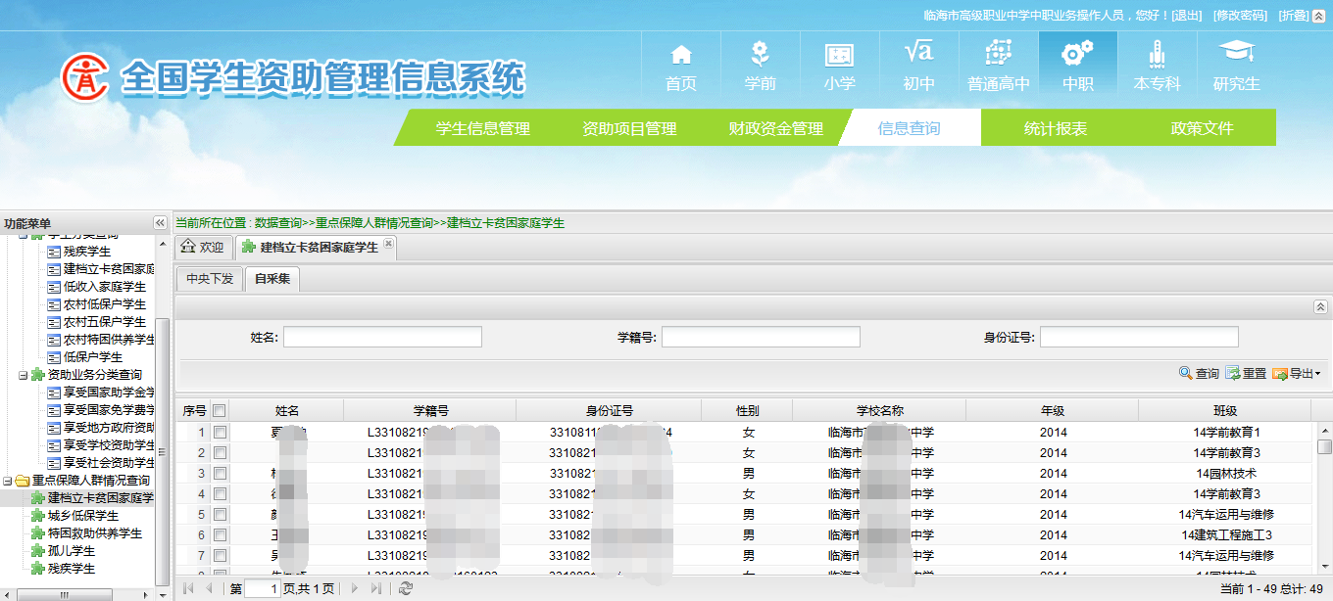
图1-6 建档立卡自采集学生信息查询页面

2. 查询学校自采集建档立卡学生
按照查询条件查询出学生信息，可根据“姓名”“学籍号”“身份证件号”，点击[查询]按钮进行条件查询，点击[重置]按钮，所有输入查询条件将会清除，之后点击[查询]按钮可查询所有学生信息。
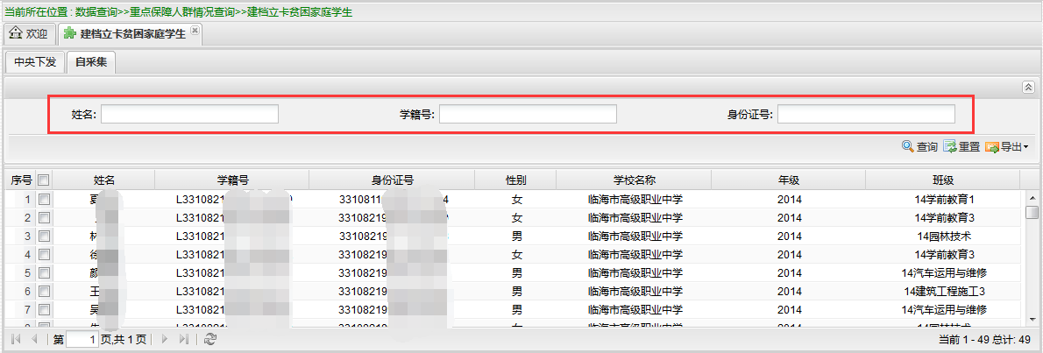
图1-7 设置查询条件查询建档立卡学生

3. 导出学校自采集建档立卡学生
[导出]选项中包括了“选中结果导出”“查询结果导出”；
选中结果导出：针对目标学生进行勾选，点击即可导出选中学生的信息；
查询结果导出：可导出条件查询出学生的信息。
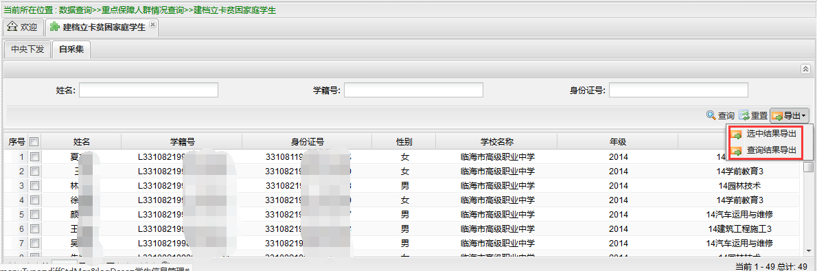
图1-8 导出页面
导出数据前，首次需进行安全信息验证，需要操作人员输入登陆的账号及密码，点击[授权]按钮之后将提示“确定导出吗？”
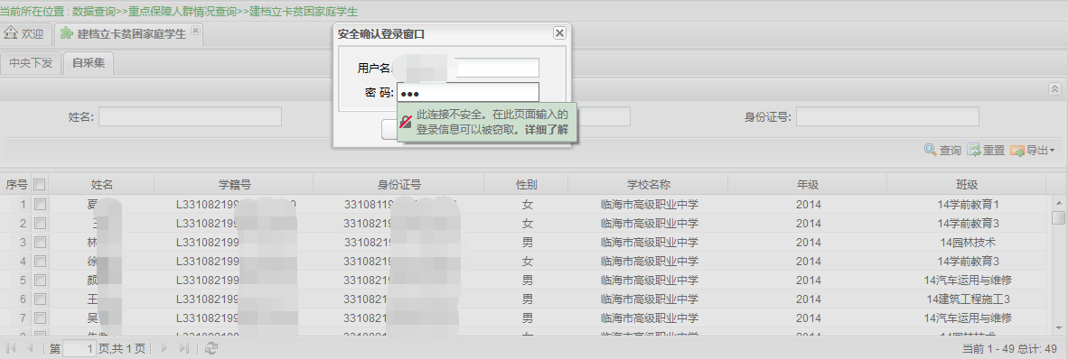
图1-9 安全确认登陆窗口

图1-10 确认导出窗口
点击[是]将提示文件下载保存路径，点击[否]返回查询数据界面。
本模块包括“查询”“重置”等通用功能，其详细操作说明请参照以前发布的系统操作手册。

补录建档立卡学生
如果学校掌握的建档立卡学生信息没有在教育部下发的建档立卡学生名单中，则需在“家庭经济困难信息录入”模块中补录，将该学生的“是否建档立卡贫困家庭”填为“是”。
从“建档立卡贫困家庭学生查询”模块中查询到教育部下发的建档立卡学生，无论是“已脱贫”，还是“未脱贫”，均不需在“家庭经济困难信息录入”模块中填写“是否建档立卡贫困家庭”。

未受助建档立卡学生

1. 操作菜单
通过【资助项目管理->国家资助->某类助困类国家资助项目->建档立卡学生未资助情况查看】菜单，进入建档立卡学生未资助情况页面。以本专科学段的国家助学金为例，通过【资助项目管理->国家资助->国家助学金->建档立卡学生未资助情况上报】菜单，点击下级标签【中央下发】一项，如下图所示：
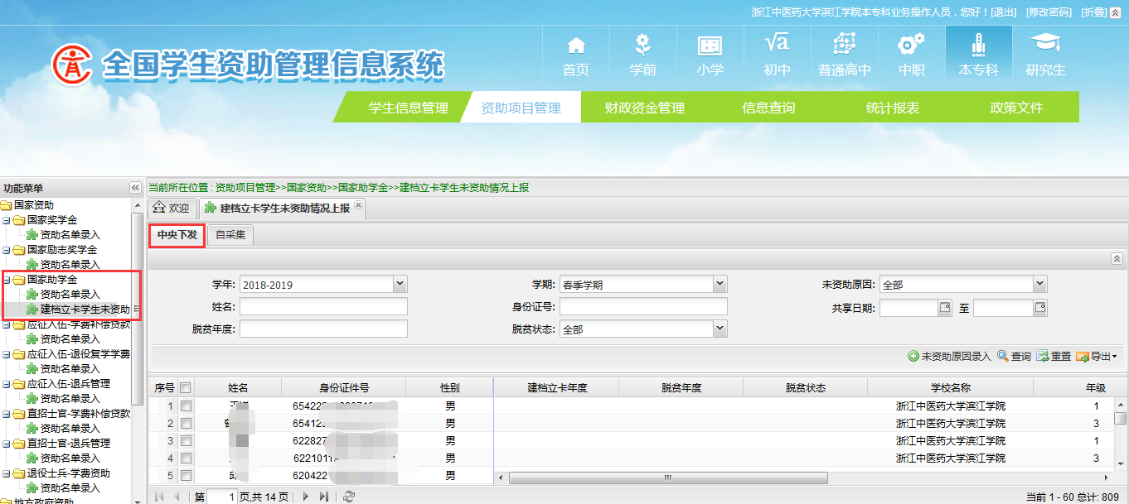
图1-11中央下发建档立卡学生未受助名单查询

2. 查询建档立卡未受助学生
查询：按照查询条件查询出学生信息，可根据“学年”“学期”“未资助原因”“姓名”“身份证件号”“共享日期”“脱贫年度”“脱贫状态”，点击【查询】按钮进行条件查询，点击【重置】按钮，所有输入查询条件将会清除，之后点击【查询】按钮可查询所有学生信息。如下图所示：
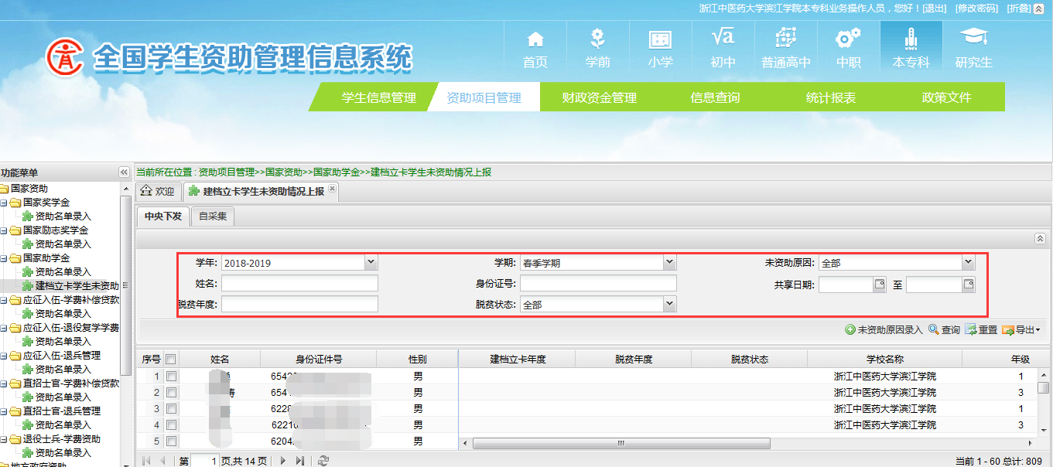
图1-12中央下发建档立卡学生未受助名单查询项

3. 导出建档立卡未受助学生
【导出】选项中包括了“选中结果导出”“查询结果导出”；
选中结果导出：针对目标学生进行勾选，点击即可导出选中的建档立卡学生信息；
查询结果导出：可批量导出按条件查询出的所有建档立卡学生信息。如下图所示：
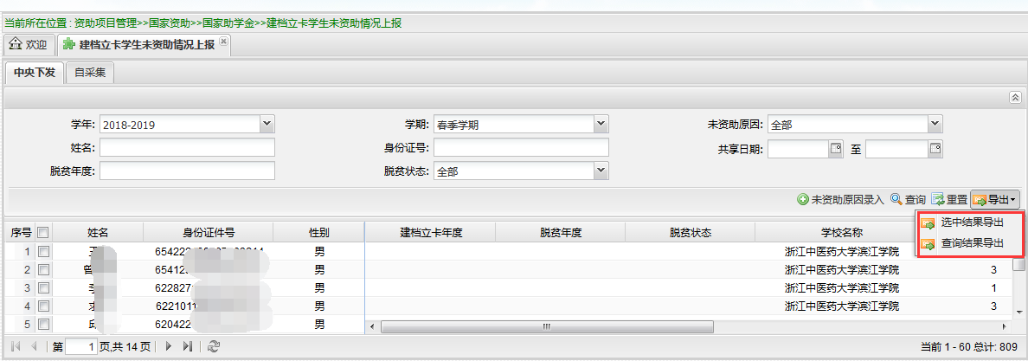
图1-13 导出页面
导出数据前，需要输入审核人员的账号及密码，点击【授权】按钮之后将提示“确定导出吗？”
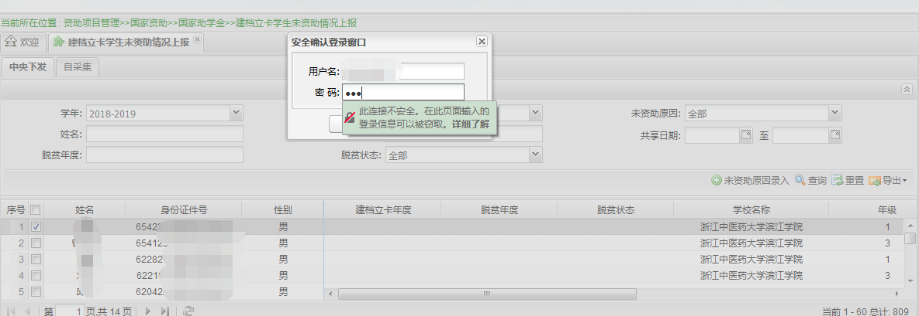
图1-14安全确认登陆窗口
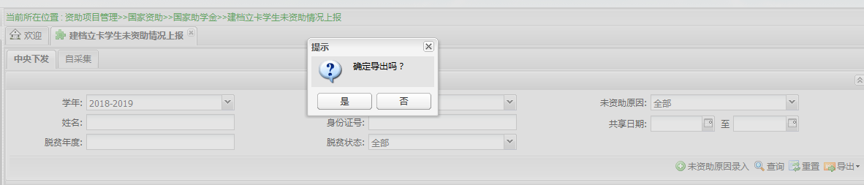
图1-15 确认导出窗口
点击【是】将提示文件下载保存路径，点击【否】返回查询数据界面。

4. 上报建档立卡学生未受助原因
在查询页面选中一个学生后，点击【未资助原因录入】按钮，打开未资助原因录入窗口，选择未资助原因，如下图：
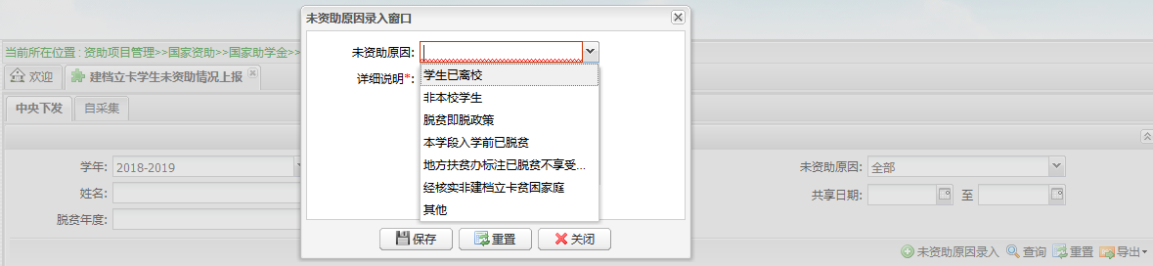
图1-16 未资助原因录入窗口
当【未资助原因】选项为【其他】时，则必须输入【详细说明】。
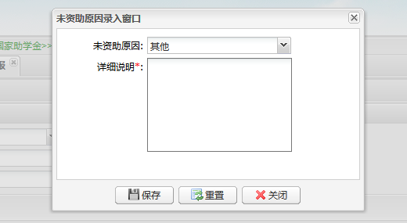
图1-17 未资助原因录入窗口

残疾学生管理功能
教育部与中国残联完成信息比对，生成残疾学生数据，通过全国学生资助管理信息系统下发。

1. 操作菜单
通过【资助业务管理->信息查询->重点保障人群情况查询->残疾学生】菜单，进入【残疾学生（中央下发）】标签页，如下图所示：
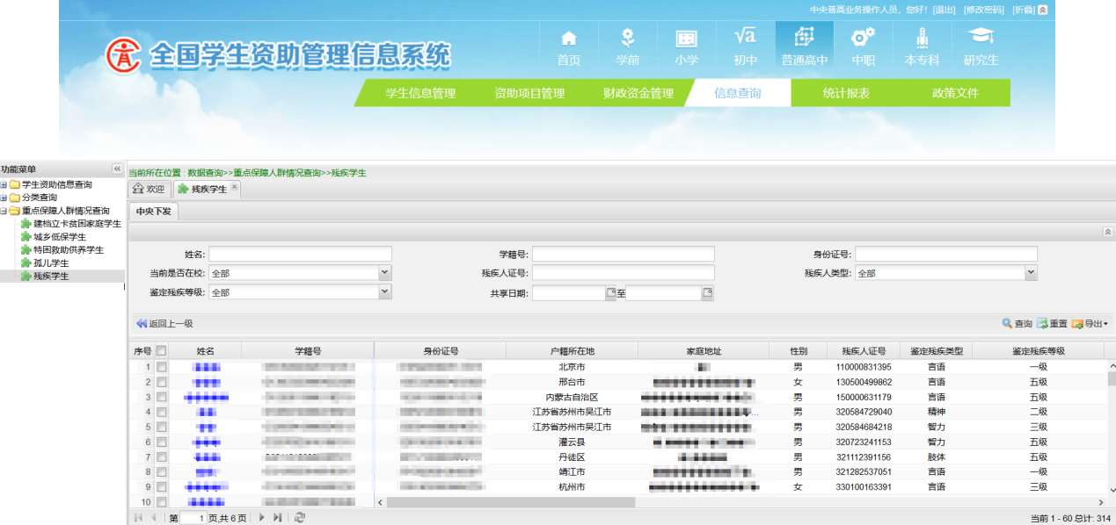
图2-1 残疾学生信息查询页面

2. 查询残疾学生
按照查询条件查询出学生信息，可根据“姓名”“身份证件号”“学籍号”“残疾人证号”“残疾人类型”“残疾人等级”“当前是否在校”“共享日期”，点击【查询】按钮进行条件查询，点击【重置】按钮，所有输入查询条件将会清除，之后点击【查询】按钮可查询所有学生信息。
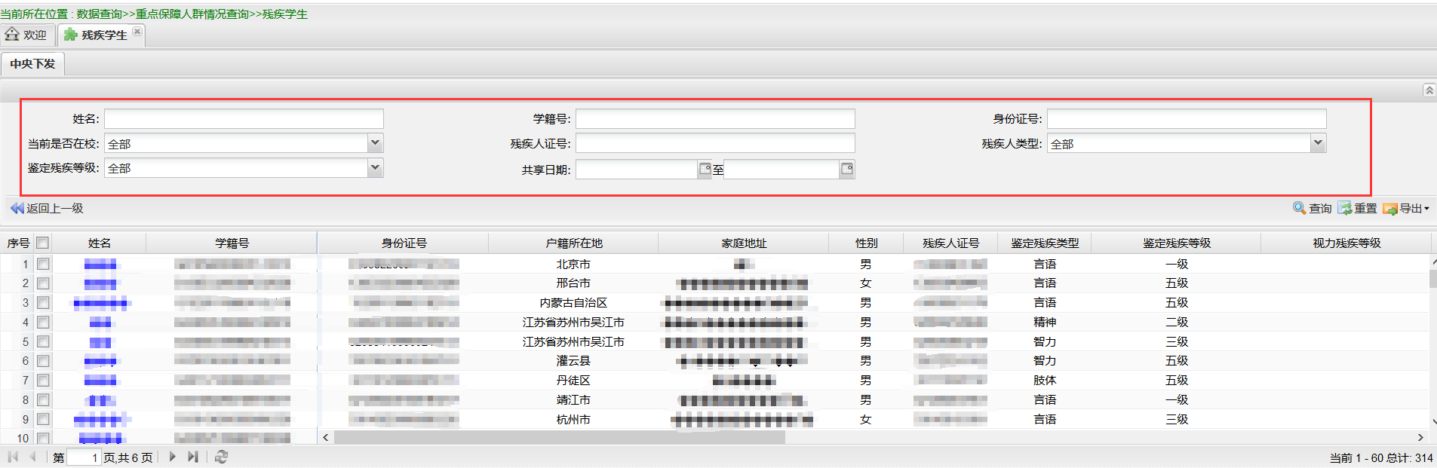
图2-2 设置查询条件查询残疾学生

3. 导出残疾学生
【导出】选项中包括了“选中结果导出”“查询结果导出”；
选中结果导出：针对目标学生进行勾选，点击即可导出选中的残疾学生信息；
查询结果导出：可批量导出按条件查询出的所有残疾学生信息。
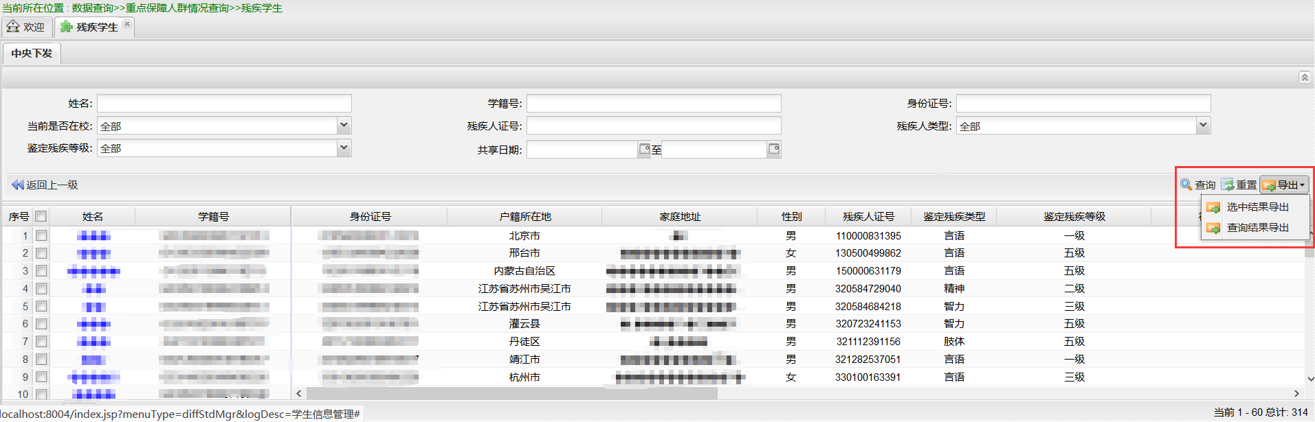
图2-3 导出页面
导出数据前，需要输入审核人员的账号及密码，点击【授权】按钮之后将提示“确定导出吗？”
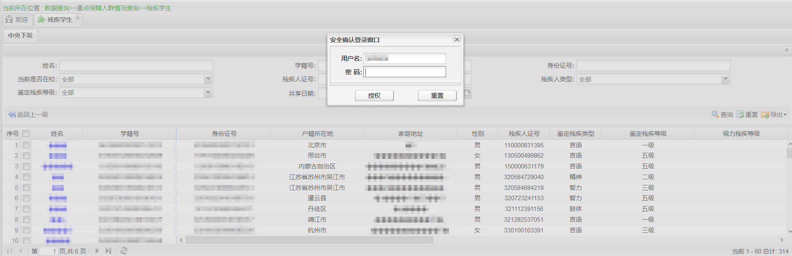
图2-4 安全确认登陆窗口
图2-5 确认导出窗口
点击【是】将提示文件下载保存路径，点击【否】返回查询数据界面。

城乡低保学生管理功能
教育部与民政部完成信息比对，生成城乡低保学生数据，通过全国学生资助管理信息系统下发。城乡低保学生数据可以通过“人员身份类别”区分出城市低保学生和农村低保学生。

1. 操作菜单
通过【资助业务管理->信息查询->重点保障人群情况查询->城乡低保学生】菜单，进入【城乡低保学生（中央下发）】标签页，如下图所示：
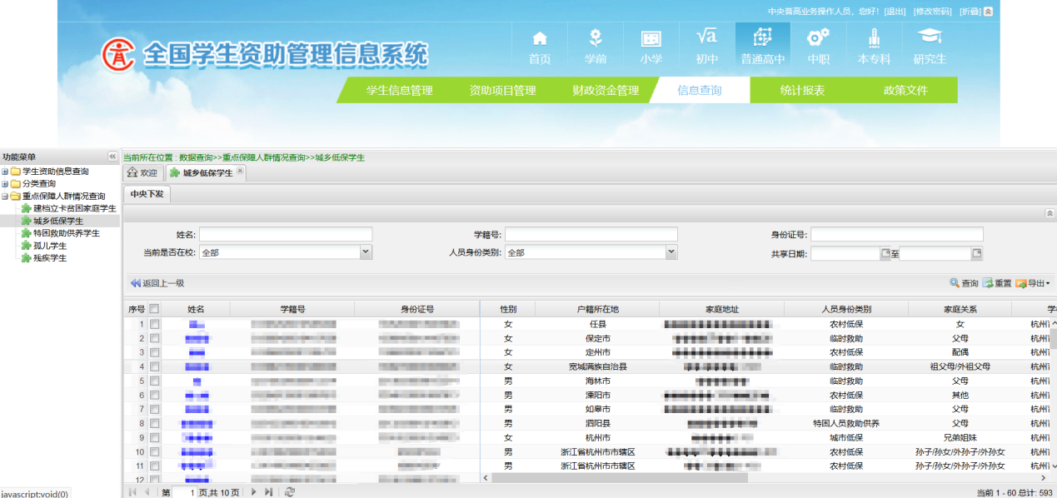
图3-1 城乡低保学生信息查询页面

2. 查询城乡低保学生
按照查询条件查询出学生信息，可根据“姓名”“身份证件号”“学籍号”“人员身份类别”“当前是否在校”“共享日期”，点击【查询】按钮进行条件查询，点击【重置】按钮，所有输入查询条件将会清除，之后点击【查询】按钮可查询所有学生信息。
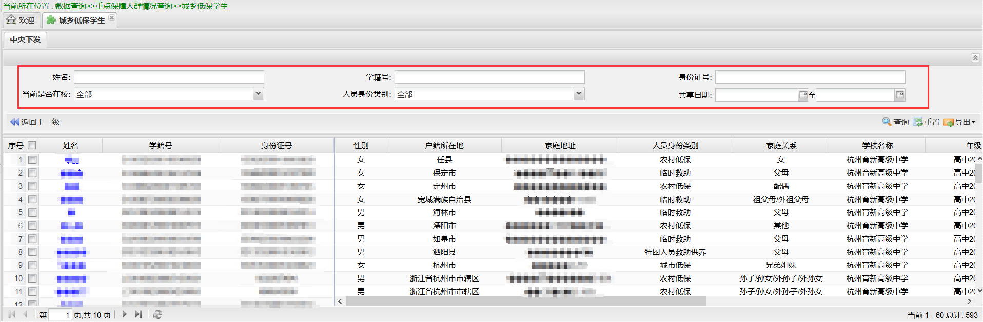
图3-2 设置查询条件查询城乡低保学生

3. 导出城乡低保学生
【导出】选项中包括了“选中结果导出”“查询结果导出”；
选中结果导出：针对目标学生进行勾选，点击即可导出选中的城乡低保学生信息；
查询结果导出：可批量导出按条件查询出的所有城乡低保学生信息。
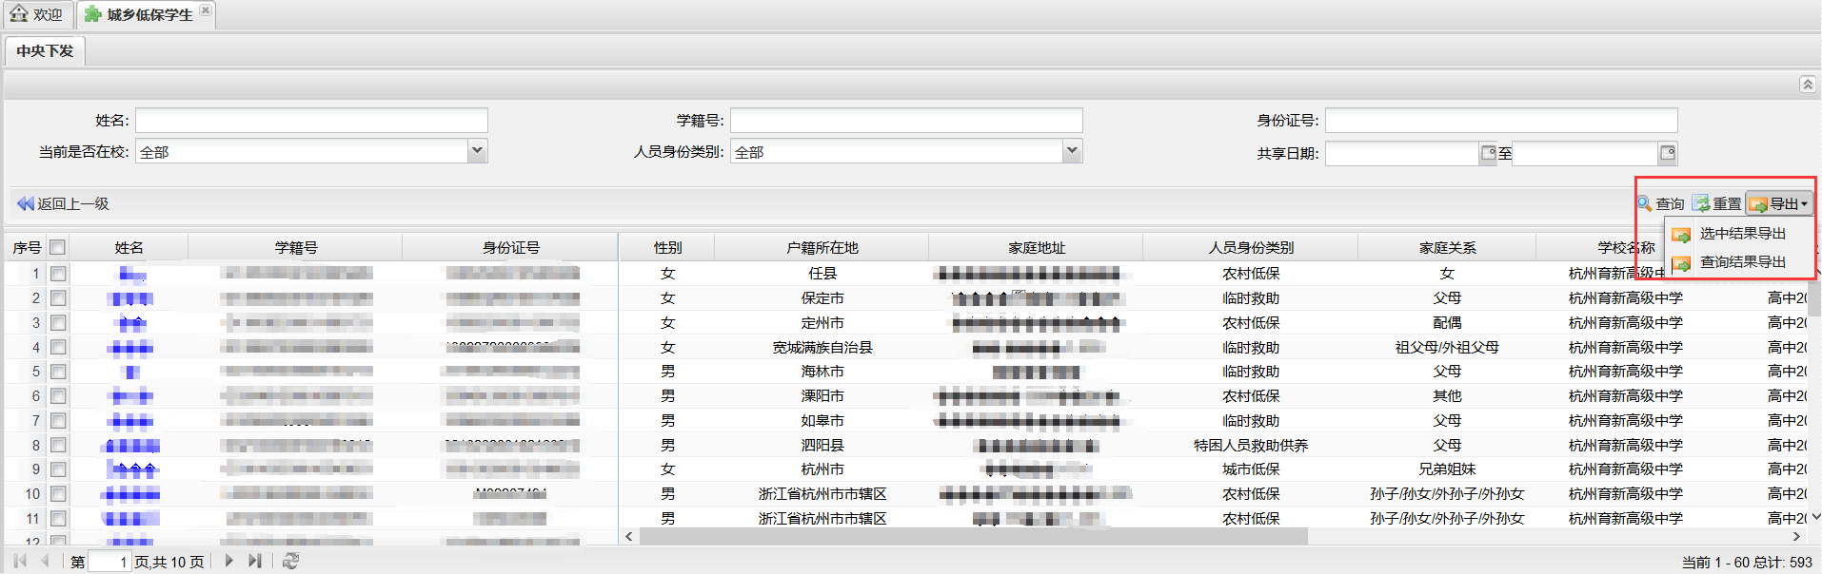
图3-3 导出页面
导出数据前，需要输入审核人员的账号及密码，点击【授权】按钮之后将提示“确定导出吗？”
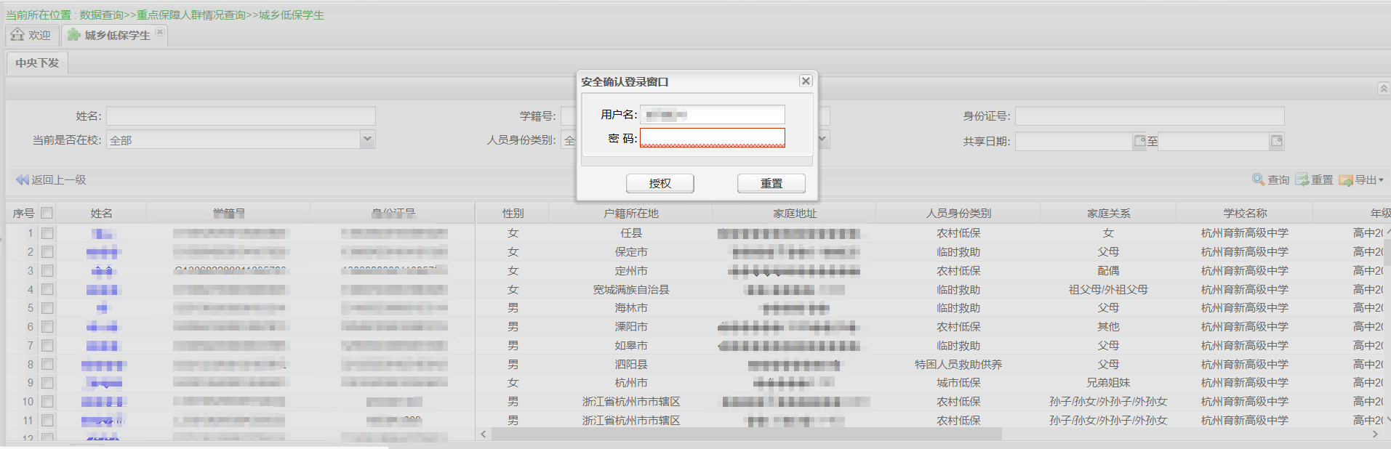
图3-4 安全确认登陆窗口
图3-5 确认导出窗口
点击【是】将提示文件下载保存路径，点击【否】返回查询数据界面。

特困救助供养学生管理功能
教育部与民政部完成信息比对，生成特困救助供养学生数据，通过全国学生资助管理信息系统下发。特困救助供养学生数据可以通过“特困类别”区分出城市特困救助供养学生和农村特困救助供养学生。

1. 操作菜单
通过【资助业务管理->信息查询->重点保障人群情况查询->特困救助供养学生】菜单，进入【特困救助供养学生（中央下发）】标签页，如下图所示：
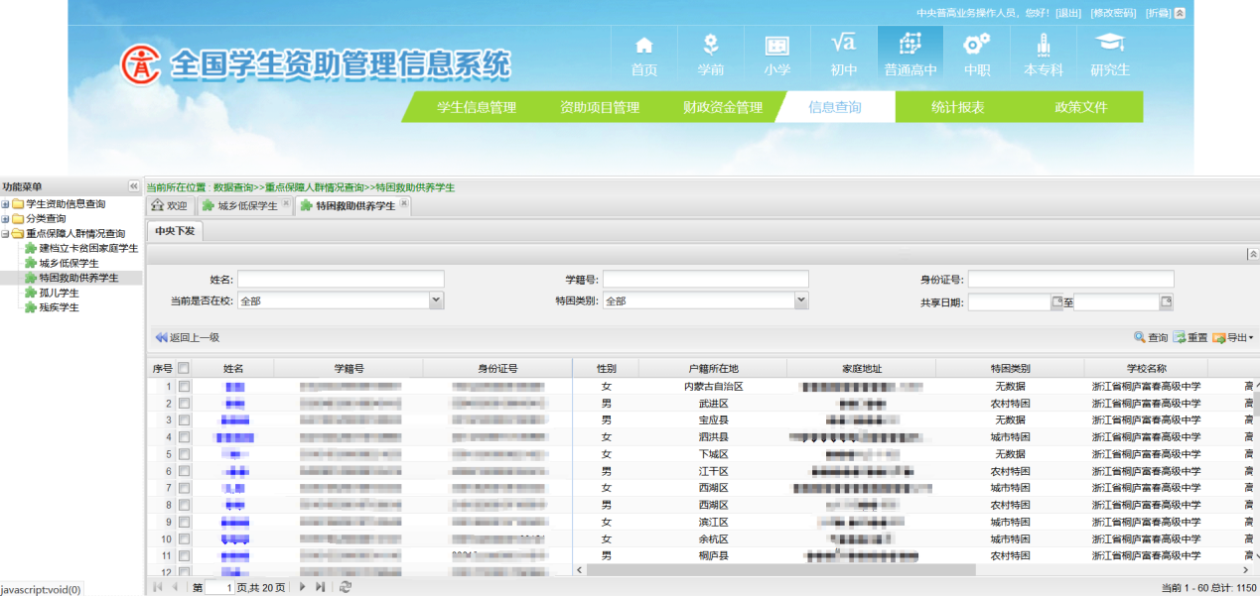
图4-1 特困救助供养学生信息查询页面

2. 查询特困救助供养学生
按照查询条件查询出学生信息，可根据“姓名”“身份证件号”“学籍号”“特困类别”“当前是否在校”“共享日期”，点击【查询】按钮进行条件查询，点击【重置】按钮，所有输入查询条件将会清除，之后点击【查询】按钮可查询所有学生信息。
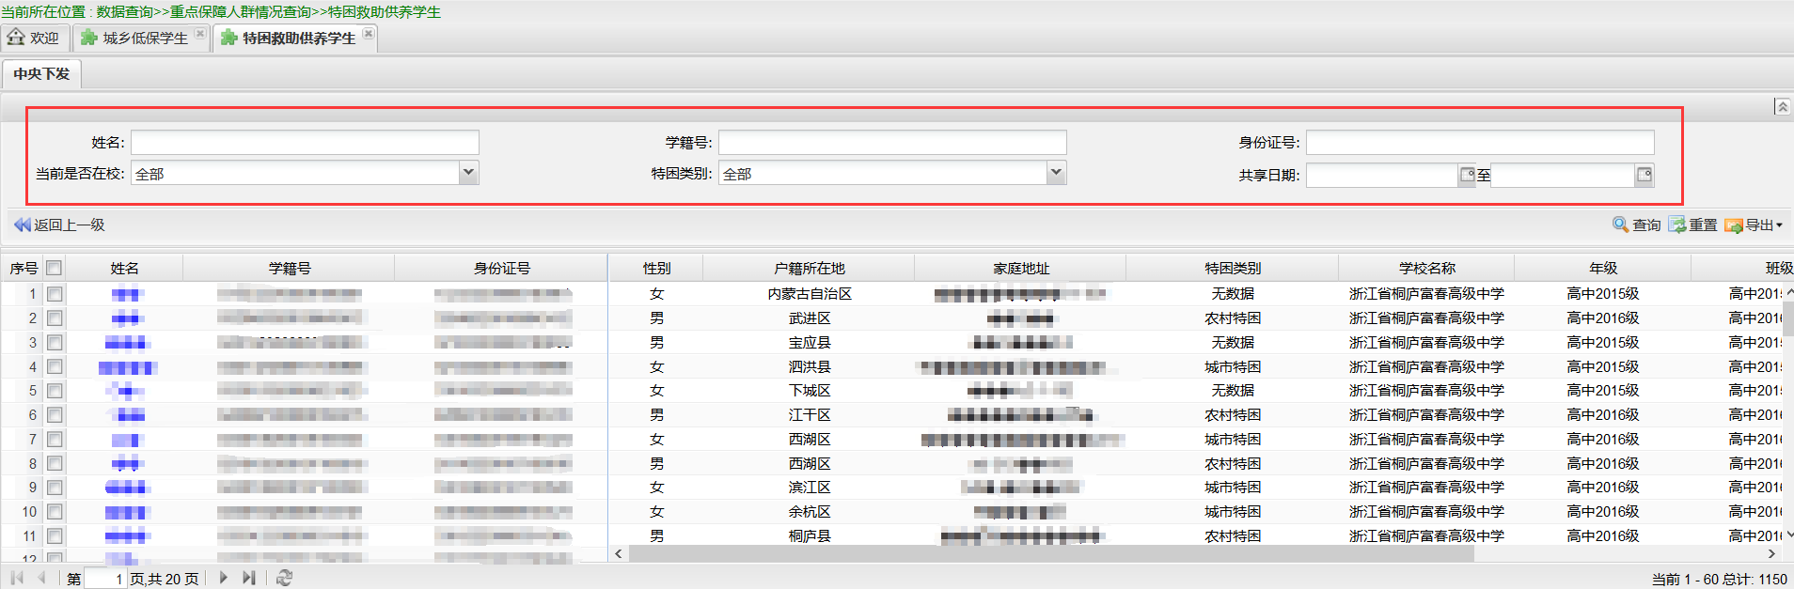
图4-2 设置查询条件查询特困救助供养学生

3. 导出特困救助供养学生
【导出】选项中包括了“选中结果导出”“查询结果导出”；
选中结果导出：针对目标学生进行勾选，点击即可导出选中的特困救助供养学生信息；
查询结果导出：可批量导出按条件查询出的所有特困救助供养学生信息。
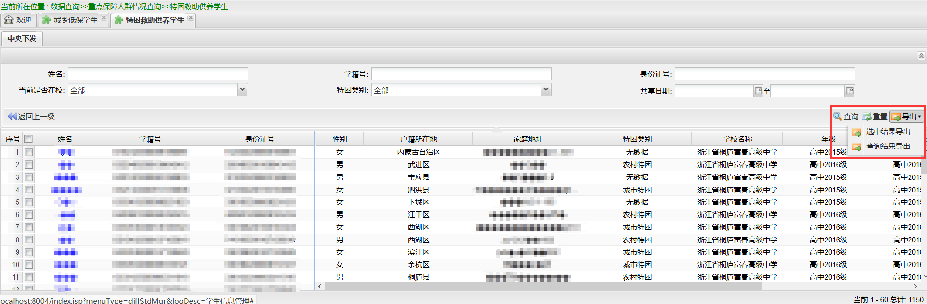
图4-3 导出页面
导出数据前，需要输入审核人员的账号及密码，点击【授权】按钮之后将提示“确定导出吗？”
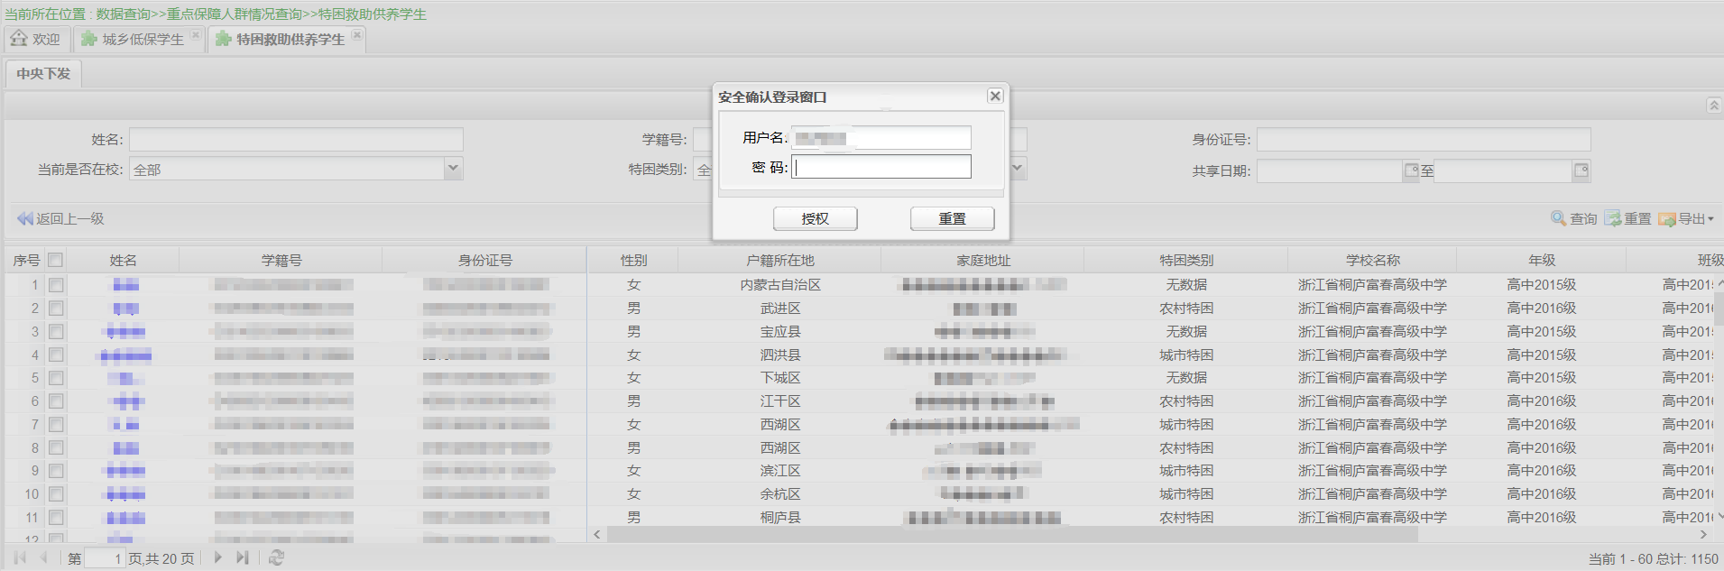
图4-4 安全确认登陆窗口
图4-5 确认导出窗口
点击【是】将提示文件下载保存路径，点击【否】返回查询数据界面。

孤儿学生管理功能
教育部与民政部完成信息比对，生成孤儿学生数据，通过全国学生资助管理信息系统下发。

1. 操作菜单
通过【资助业务管理->信息查询->重点保障人群情况查询->孤儿学生】菜单，进入【孤儿学生（中央下发）】标签页，如下图所示：

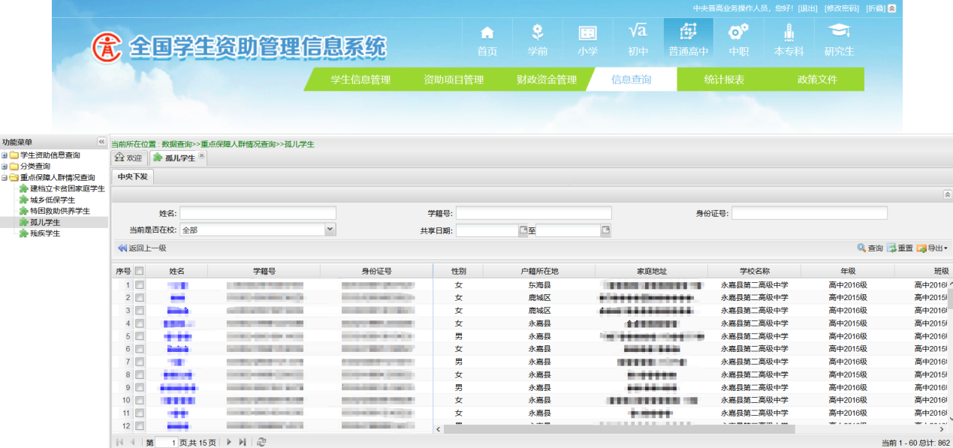
图5-1 孤儿学生信息查询页面

2. 查询孤儿学生
按照查询条件查询出学生信息，可根据“姓名”“身份证件号”“学籍号”“当前是否在校”“共享日期”，点击【查询】按钮进行条件查询，点击【重置】按钮，所有输入查询条件将会清除，之后点击【查询】按钮可查询所有学生信息。
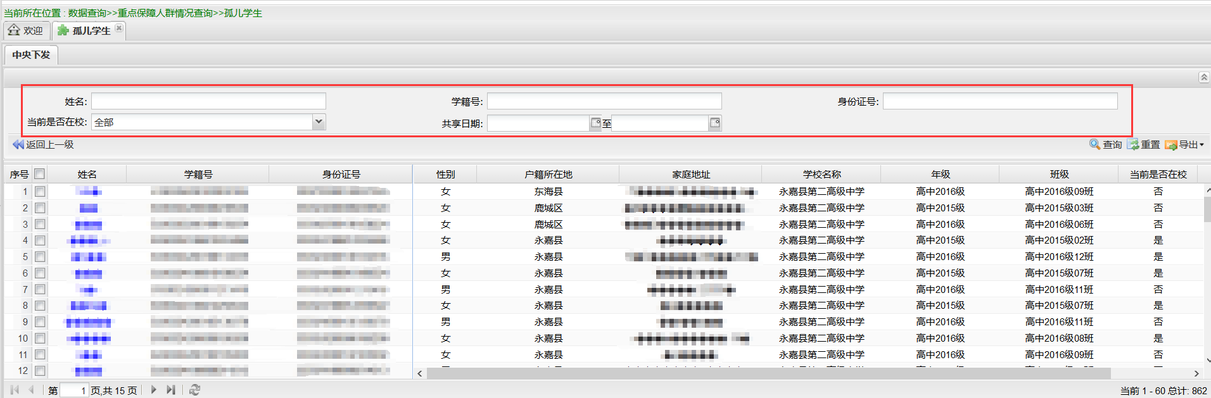
图5-2 设置查询条件查询孤儿学生

3. 导出孤儿学生
【导出】选项中包括了“选中结果导出”“查询结果导出”；
选中结果导出：针对目标学生进行勾选，点击即可导出选中的孤儿学生信息；
查询结果导出：可批量导出按条件查询出的所有孤儿学生信息。
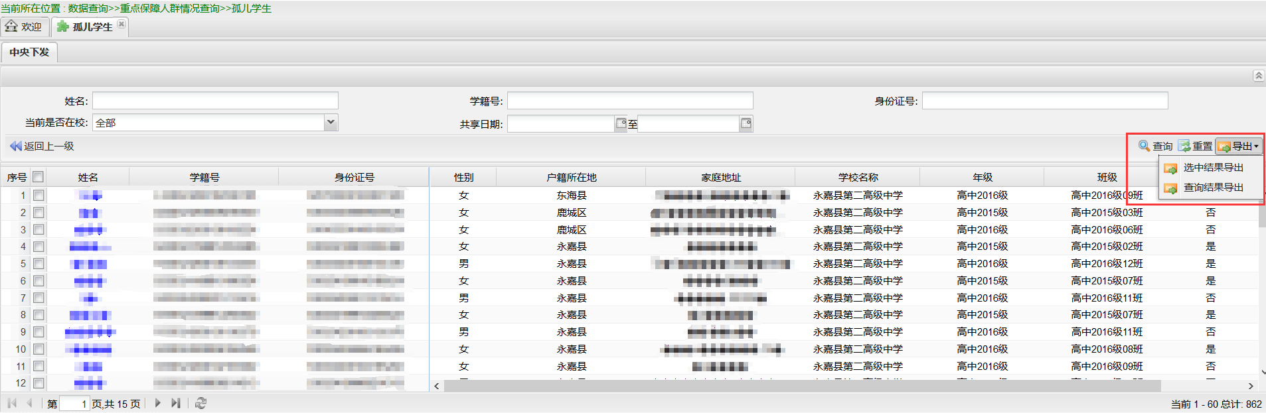
图5-3 导出页面
导出数据前，需要输入审核人员的账号及密码，点击【授权】按钮之后将提示“确定导出吗？”
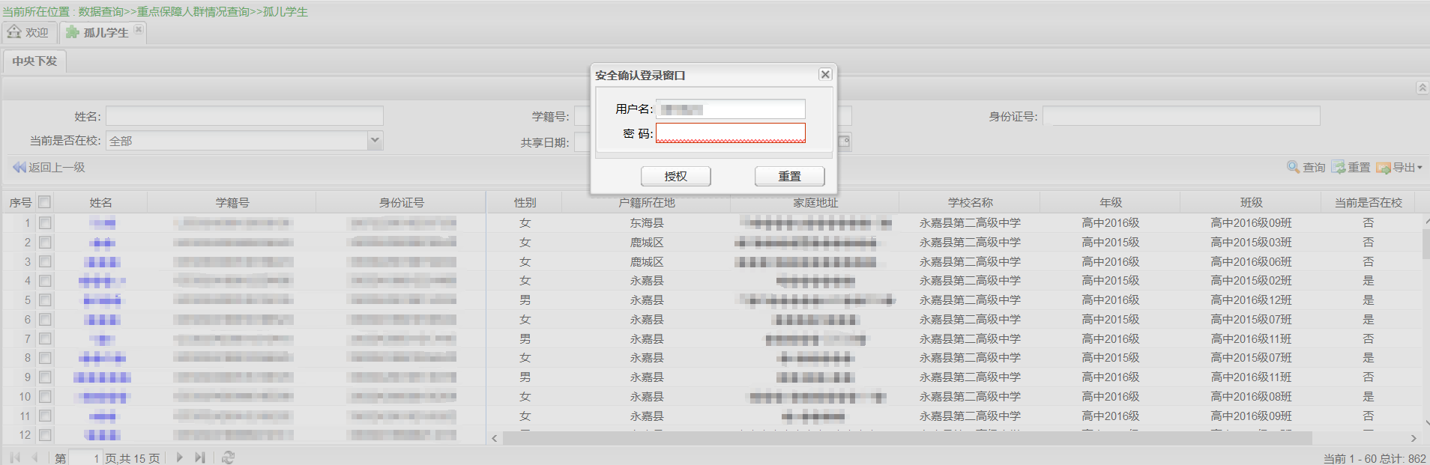
图5-4 安全确认登陆窗口
图5-5 确认导出窗口
点击【是】将提示文件下载保存路径，点击【否】返回查询数据界面。

